Beliebte Übertopfform. Neue Trendfarbe.

Sage Green von Scheurich

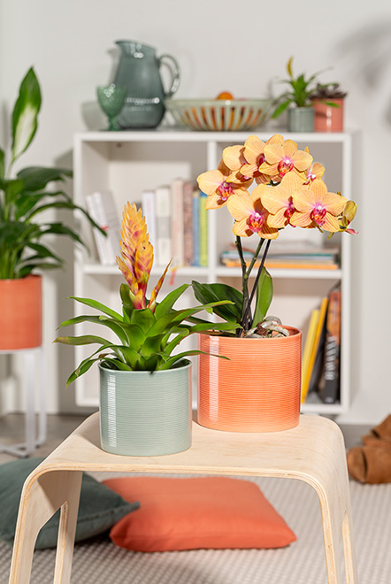
Salbei entfaltet seine Wirkung jetzt auch optisch: Denn der Übertopf Sage Green von Scheurich hat einen faszinierenden Effekt auf sein Umfeld – Sage Green belebt jeden Raum und setzt moderne Akzente.

Mit der gelblich-roten Blüte der Vriesea greifen florale Ästheten die Farbwelt des Übertopfs Papaya auf, der sich toll mit Sage Green kombinieren lässt. Eine Schmetterlingsorchidee (Phalaenopsis) mit orangefarbenen Blüten ergänzt das Gesamtbild.

Scheurich erfindet seinen zylindrischen Übertopf-Klassiker farblich immer wieder neu. Nach Trendfarben wie Zabaione und Papaya folgt aktuell der angesagte Farbton Sage Green, inspiriert vom Grün der Salbeipflanze. Sage Green passt wie die anderen Farben perfekt in ein helles junges Wohnambiente mit weißen und grauen Accessoires und Möbeln sowie Elementen aus Holz. Die ausgeprägte Rillenoptik verstärkt die klare Linie in diesem Setting. Je nach Lichteinfall wirken die Farben auf der facettenreichen Oberfläche heller oder dunkler.

Die außergewöhnliche Farbe macht Sage Green zur attraktiven Ergänzung zu den frischen Tönen Papaya und Zabaione. Oder auch zu einem tollen Geschenk für die Liebsten.

Sage Green ist Made in Germany und 100 Prozent wasserdicht.

Lieferbare Größen: | Unverbindliche Preisempfehlungen:
12, 14, 16 und 19 cm | Ab € 4,79

Über Scheurich

Mein Topf. Mein Style.
Scheurich versteht es, die unterschiedlichen Verbraucherwünsche zu erfüllen und für die angesagten Wohnstile innovative und stylishe Produkte anzubieten. Mit trendbewussten Designs, bewährter Qualität Made in Germany und einem der größten Formenangebote am Markt ist das Familienunternehmen die Nr. 1 in Europa bei Pflanzgefäßen für den In- und Outdoorbereich. Die nachhaltige Keramik- und Kunststoff-Produktion an den deutschen Standorten macht Scheurich auch zum Vorreiter beim Umweltschutz. Das Unternehmen ist Teil der Scheurich-Group und wird bis 2035 klimaneutral in seinen Werken sein.

